La transformada de Gabor realiza un análisis de la señal tal que es capaz de representar en cada instante de tiempo, las componentes de la señal, de trata pues de un dominio tiempo-frecuencia

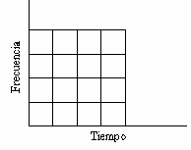

Dominio Tiempo-frecuencia

Gabor analiza la señal seleccionando intervalos temporales, tal como se muestra en la Fig:

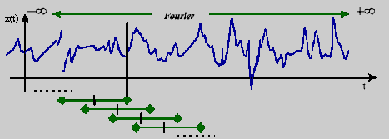

Selección de ventanas temporales (según Gabor)

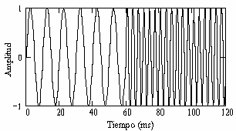

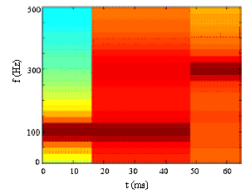

Matemáticamente, la transformada de Gabor se expresa:

MATH

Se puede apreciar incertidumbre en el plano tiempo-frecuencia, cuando se produce una variación de frecuencia. Ello es debido a que la resolución depende del tamaño de la ventana escogida para el análisis. Intervalos mayores permiten una buena resolución en frecuencia, ventanas estrechas una correcta localización temporal. Se ha de establecer un compromiso entre la incertidumbre temporal o la frecuencial, que dependerá de cada tipo de aplicación.